За что мы любим виноград: вкус и польза

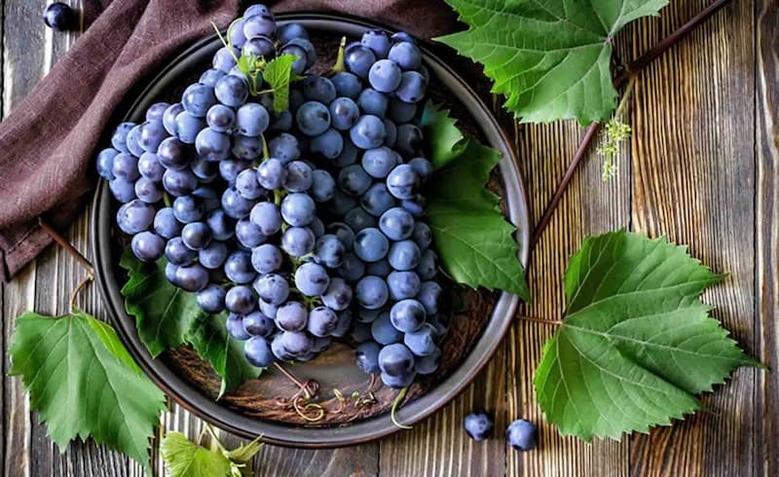

3 сентября, в День винограда, поговорим о том, в чем сила этого растения.

Виноград не только вкусен, он также помогает укрепить организм. Кстати, полезны не только ягоды, но и виноградные косточки – они богаты антиоксидантами.

Виноград – отличный источник фитонутриентов, в основном фенолов и полифенолов, содержит витамины A, C, K и B6. Также ягоды винограда богаты тиамином, рибофлавином, ниацином и фолатом, содержат минеральные вещества (калий, кальций, магний, фосфор и натрий).

Виноград содержит большое количество флавоноидов, которые не только определяют его цвет, но и являются сильными антиоксидантами. Два основных типа антиоксидантов в винограде – ресвератрол и кверцетин – нейтрализуют воздействие свободных радикалов, которые могут нанести существенный вред организму.

Кроме того, ресвератрол помогает пациентам с болезнью Альцгеймера. Исследования показывают, что виноград может улучшить состояние головного мозга и отсрочить начало дегенеративных заболеваний нервной системы. Предполагается, что виноградный сок может даже улучшить когнитивную функцию у пожилых людей при уже имеющихся умеренных когнитивных нарушениях.

Виноград содержит соединение под названием птеростильбен, способное снизить уровень холестерина в организме человека. Птеростильбен тесно связан с ресвератролом. Исследования показали, что эти вещества могут положительно влиять на уровень холестерина.

Употребление винограда повышает уровень оксида азота в крови, что предотвращает образование тромбов. Таким образом, виноград может снижать вероятность сердечных приступов. Антиоксиданты, присутствующие в винограде, предотвращают окисление ЛПНП (липопротеины низкой плотности, или «плохой» холестерин), которые блокируют кровеносные сосуды, что является одной из основных причин сердечно-сосудистых заболеваний.

Виноград эффективен в устранении запоров – содержит органическую кислоту, сахар и клетчатку, а также обладает тонизирующим эффектом, усиливая перистальтику кишечника. Виноград содержит достаточное количество неперевариваемой клетчатки, что способствует активизации процесса пищеварения.

Одно из исследований показало, что у людей, которые употребляли три порции винограда (одна порция – 32 ягоды) в неделю, на 7% снижался риск развития сахарного диабета.

Красный виноград может препятствовать развитию возрастной потери зрения и дегенерации желтого пятна. Исследования показали, что ежедневное употребление трех порций винограда может снизить риск дегенерации желтого пятна более чем на 36%. Обогащенная виноградом диета может поддержать здоровье глаз и предотвратить заболевания сетчатки.

Виноград – источник железа и марганца. Последний участвует в белковом обмене, образовании коллагена и функционированию нервной системы.

В ходе исследования, проведенного в 2013 году, было установлено, что потребление цельных фруктов, особенно винограда, черники и яблок, снижает риск развития диабета 2-го типа. Употребление фруктового сока, однако, было связано с более высоким риском развития диабета.

Какие опасности могут подстерегать при употреблении винограда?

Бета-блокаторы, обычно назначаемые при заболеваниях сердца, могут вызвать повышение уровня калия в крови. Поэтому люди, которые используют бета-блокаторы, должны употреблять продукты с высоким содержанием калия, такие как виноград, в умеренных количествах.

Опасно есть много винограда и тем, кто использует препараты для разжижения крови (варфарин или кумидин), так как ресвератрол может усиливать антикоагулянтное действие этих препаратов подобно витамину К.

Необходимо быть осторожным при употреблении винограда людям с нарушением функции почек, поскольку, если почки не могут удалить избыток калия из крови, это может привести к летальному исходу.

Как выбирать виноград?

В магазинах следует выбирать виноград, ягоды которого имеют плотную текстуру, неповрежденную кожицу и прочно прикреплены к зеленому стеблю. Зеленый виноград должен иметь легкий желтоватый оттенок, красный – розоватый оттенок, а черный – фиолетовый оттенок. Поскольку виноград довольно быстро портится при комнатной температуре, его всегда следует хранить в холоде. Для лучшей сохранности неплотно заверните гроздь в бумажное полотенце – так ягоды сохранят свою свежесть в холодильнике дольше.